«Мельница»

Цель: Развивать творчество, воображение, интеллектуальную активность в конструктивной и игровой деятельности. Дать представление о мельнице и ее работе.
Задачи:
- научить выполнять конструкцию в виде мельницы из лего деталей;
- развивать мелкую моторику пальцев рук, глазомер;
- воспитание у учащихся интереса к техническим видам творчества.

Подготовительная работа: подбор методического материала, картинок, схема.

План мероприятия
- Организационный момент
- Изложение материала – ознакомить с краткой историей происхождение мельницы, показ картинок.
- Практическая работа – по схеме
- Подведение итогов – выставка работ, рефлексия

Ход занятия
Педагог. Здравствуйте ребята!
Сегодня мы с вами будем строить мельницу.

Для начала я вам предлагаю отгадать загадку:

Четыре крыла, а не бабочка. Крыльями машет, а не с места.
(Мельница.)

Знаете ли вы, что такое мельница?

Раньше в мельницах мололи рожь, получалась мука, а потом из муки пекли хлеб.
Первые мельницы были предназначены для измельчения зерна. До появления мельниц для измельчения зерна использовали каменную ступку и пестик. Попадая между верхним и нижним камнем, зерно при вращении перетиралось в муку. Так была изобретена ручная мельница, широко распространенная в Древней Греции и Древнем Риме. В наше время тоже используют ступку и пестик, но только для размельчения маленького количества специй и трав (приложение1).

Какое у вас представление о мельнице?
На что похожа мельница?
Давайте рассмотрим какие они бывают (приложение2)

Рис.1 Есть у нее вертушка, когда дул ветер, она крутилась и жернова мололи зерно.
Рис.2 Водяная мельница – это гидротехническое сооружение, использующее гидроэнергию, получаемую с водяного колеса, движение которого выполняет полезную работу посредством зубчатой передачи.

Водяные мельницы обычно устраивают на реках. Для усиления энергии воды реку перегораживают плотиной, в которой оставляют отверстие для струи воды, вращающей водяное колесо.

Теперь давайте рассмотрим схему ( приложение 3)

Из каких деталей он состоит? Какого цвета?
Давайте построим.

В ходе работы педагог помогает детям, подсказывает.
По окончании работ оценивается каждая поделка.

Сложная ли была схема для построения?
Какие были сложности?

Приложение №1
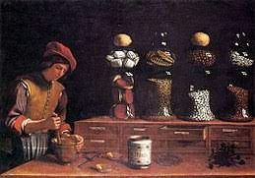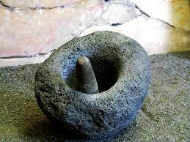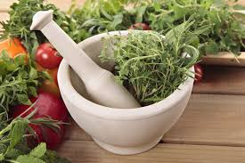

Приложение №2
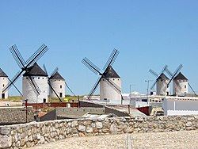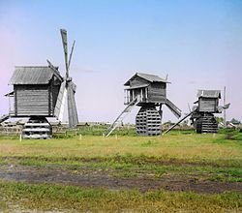
Рис. 1
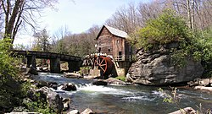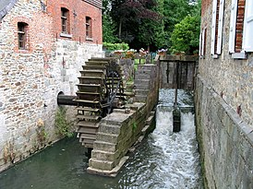
Рис 2

